筹划劳动关系+N的用工模式，
盘活用工自主权
课程时间：2017年5月21日周日(9:00-12:00;13:30-16:30)
上课地点：北京理工国际教育交流大厦，三层第二会议室
（北京市北三环西路66号——苏州桥东南角）
非会员价格：每人1980/每天（含讲义，笔，课件、茶点）
汇款账户：户 名：华清润泽（北京）教育科技有限公司
开户行：中国工商银行股份有限公司北京惠新支行
账 号：02 0000 6309 0201 94904
课程纲要：
第一部分：非标准劳动关系下灵活用工管理与风险防范
一、 小时工
1、小时工是否也必须签订书面劳动合同
2、那些岗位可以使用非全日制用工
3、使用非全日制用工，在节省人工成本上有什么好处
4、非全日制用工需要缴纳社会保险吗
5、从事非全日制用工的劳动者可以与一个以上用人单位订立劳动合同吗

二、劳务派遣
1、劳务派遣的“三性”如何界定
2、劳务派遣的同工同酬问题
3、两年大限已至，用工单位该如何有所为

三、业务外包
1、业务外包的特征及要求
2、真派遣与假外包，一张图表教你搞定
3、劳务派遣转型业务外包的法律路径
4、使用业务外包应该注意哪些事项？如何避免被认定为假外包

四、四类特殊人群与双（多）重劳动关系
1、兼职合同，究竟是个啥
2、一个人可能同时与两家甚至多家单位，同时形成劳动关系吗
3、双重劳动关系有效吗
4、双重劳动关系员工，受伤该咋办

五、勤工俭学与实习生
1、如何看待学生勤工助学
2、在校生是适格的劳动关系主体吗
3、实习生能缴纳社会保险吗
4、大学生寒假兼职，遭受人身损害谁买单

六、退休返聘（含外聘顾问）
1、聘用退休人员是劳务关系还是劳动关系
2、退休人员签订了劳动合同，是个啥后果
3、退休人员享受加班费、带薪年休假吗
4、退休人员因工受伤能否享受工伤待遇吗
5、退休人员的聘用合同到期后，如果不续签用人单位是否需要支付经济补偿金
6、外聘顾问有可能被认定成劳动关系吗

七、借调
1、什么是借调
2、借调与劳务派遣怎么区分
3、借调人员的劳动关系，究竟属于谁

八、直接短期用工
1、企业雇用短期工或临时工是否需订立劳动合同
2、短期工终止合同，需要支付补偿吗

九、项目制用工或按工作任务用工
1、项目完成，需要支付员工补偿吗
2、项目制合同与固定期限合同

第二部分：标准劳动关系下用工管理及风险控制
- 劳动关系的建立
- 劳动关系建立时与员工签订那些文书来预防风险方便管理？
- 不签劳动合同有那些风险？

- 试用期的管理
- 试用期用工的8大误区是什么？
- 试用期员工的录用条件该如何书写？

- 劳动关系员工的假期管理
- 三期女职工是不是任何情况下都不能辞退？
- 通过什么样的措施来防止员工泡病假？

- 薪酬、个税、社保筹划

- 加班、特殊工时的管理

- 离职风险控制

主讲专家：张陇 华清润泽特约专家
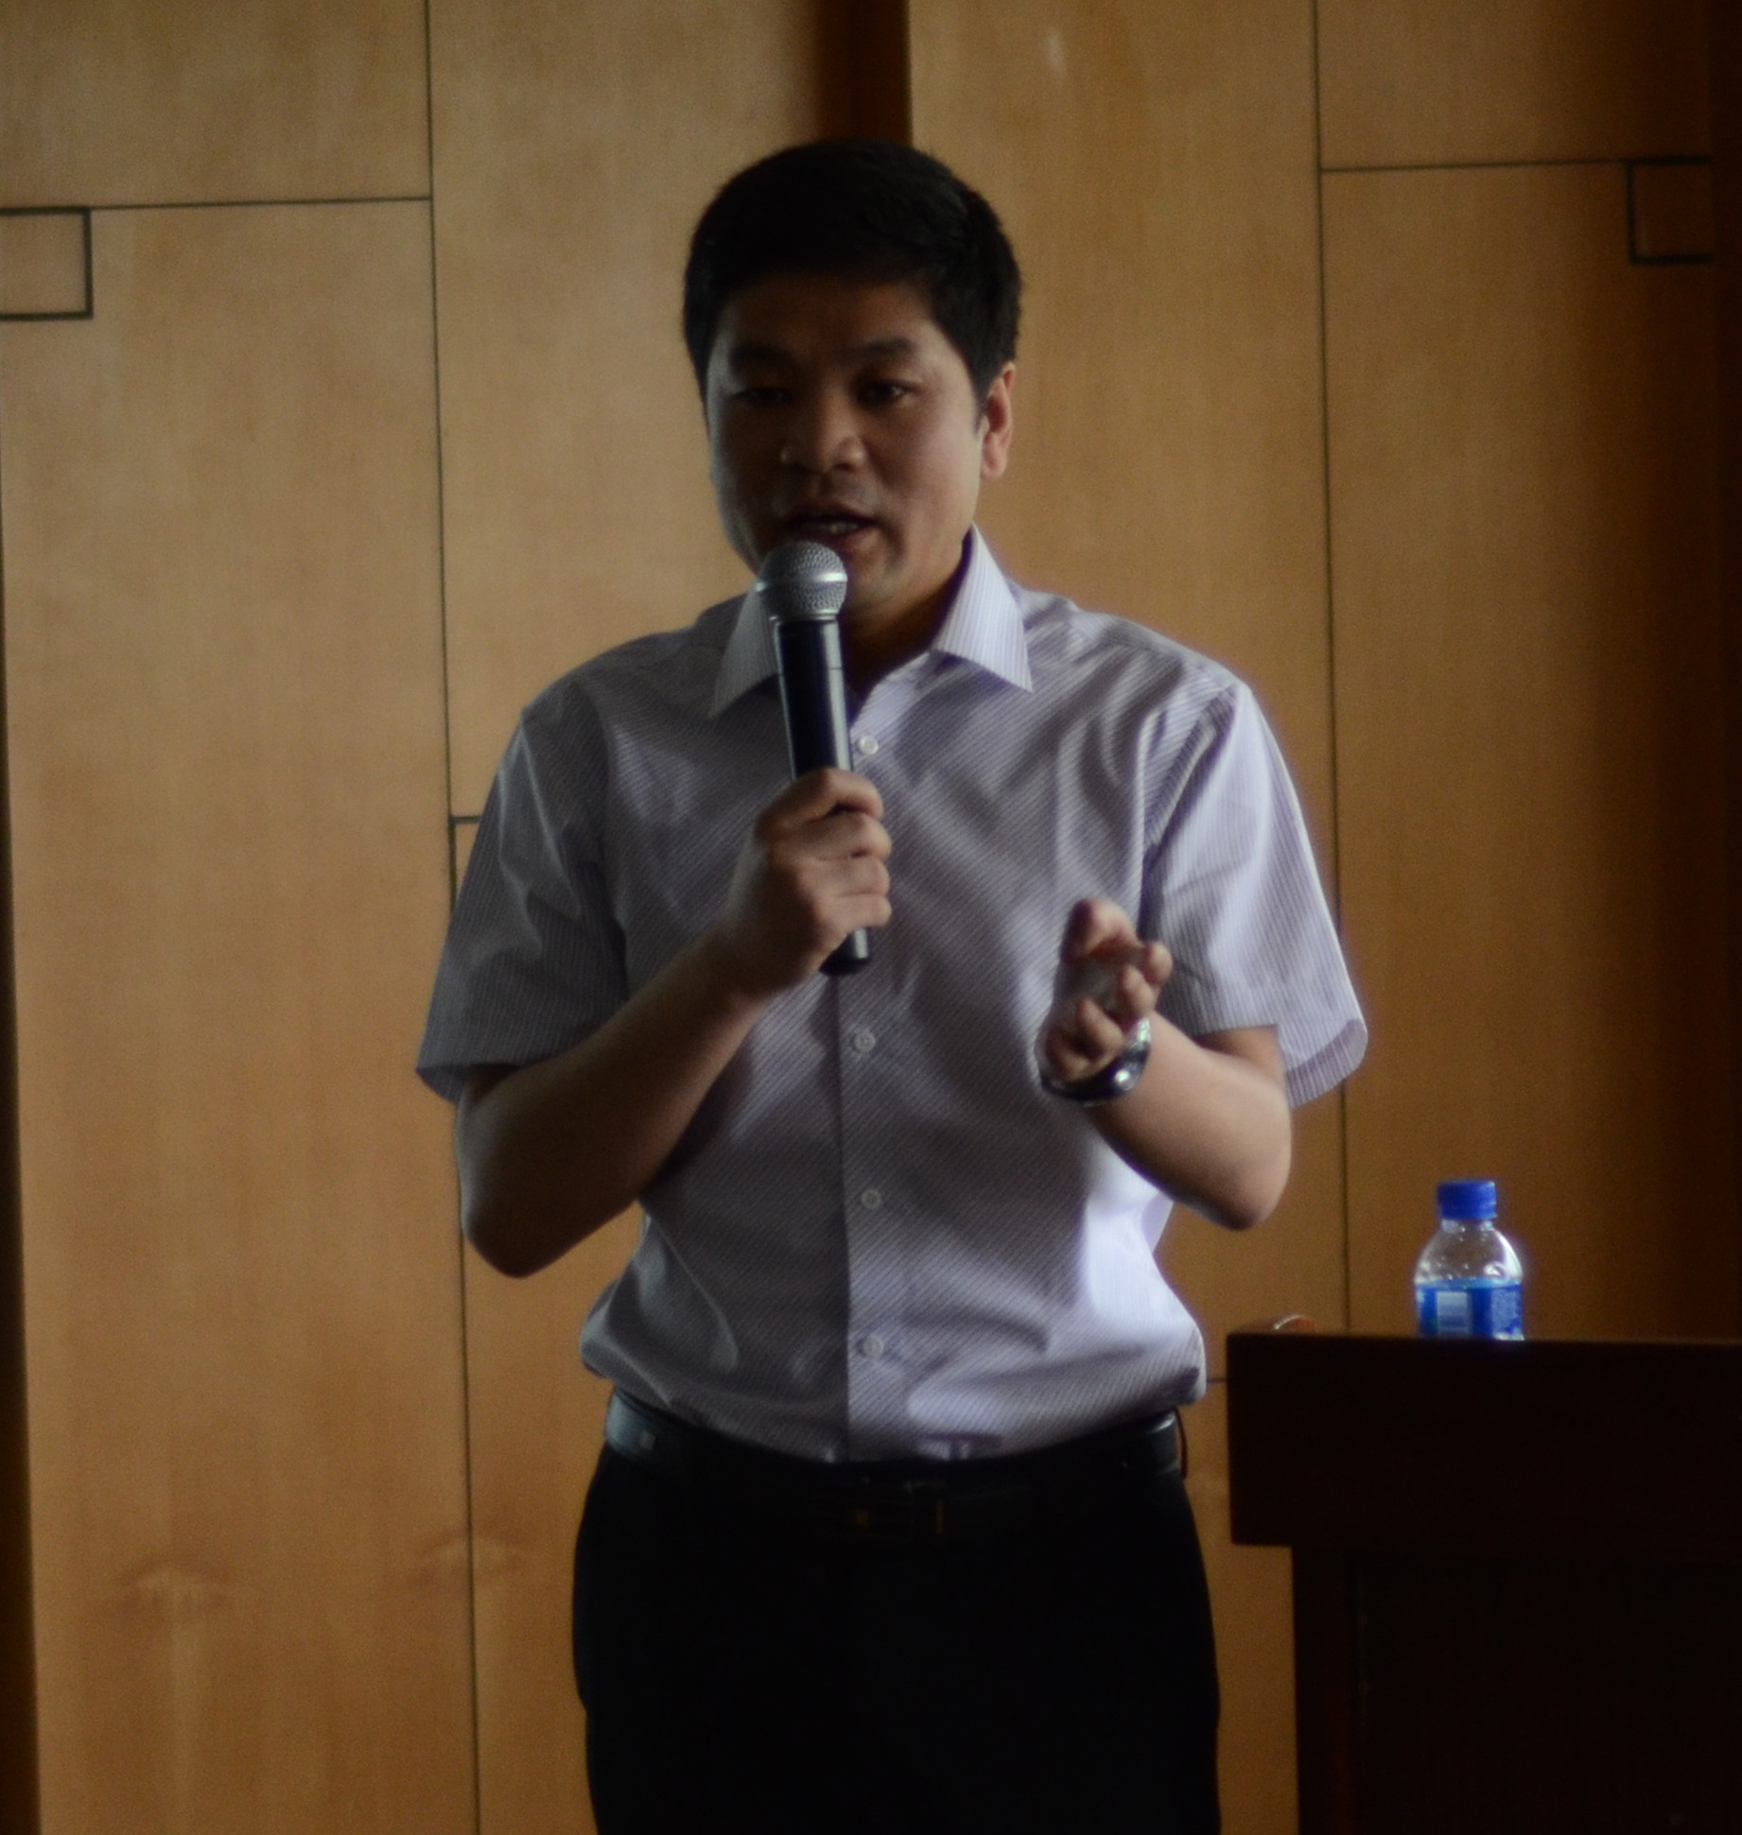
- 劳达集团/劳达 laboroot.com高级合伙人、高级咨询顾问
- 劳达集团北方区总经理，国内实力派劳动法与员工关系管理专家。
- 中国人力资源开发研究会、中国四达特聘讲师
- 擅长于离职员工、问题员工的管理工作。
- 曾为中煤集团、中国南车、中国北车、中国五矿、现代、中联实业、美邦药业、中医药大学、中国四达、华鼎集团、信元物业、华远地产、正大集团等数百家国内知名企业提供员工关系管理咨询、培训、顾问服务。

乘车路线图：北京理工大学--理工国际教育交流大厦（准四星）
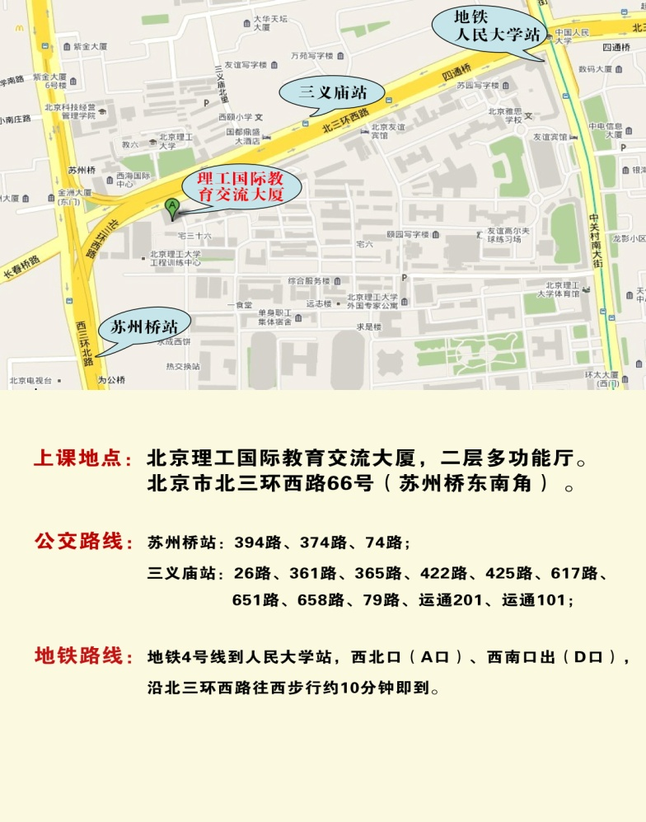

报 名 回 执 表
企业  名称 |  |  |  |  |  |  | 网址
地址 |  |  |  |  |  |  | 邮编
联系人  信息 | 姓名 |  |  | 职位 |  |  | 电话
联系人  信息 | 传真 |  |  | 手机 |  |  | E-MAIL
学  员  名  单 | 姓名 | 性别 | 职务 | 电话 |  | 手机 |  | 邮箱
学  员  名  单 | 非会员价格：1980/天  汇款账户：户 名：华清润泽（北京）教育科技有限公司  开户行：中国工商银行股份有限公司北京惠新支行  账 号：02 0000 6309 0201 94904
联系电话：010-62787660，13691597091 ,18600840967李雅静 微信：13691597091
电子邮箱：qinghuadaxue21sj@163.com 在 线 QQ：120079088 公众微信号：hqrz177

